
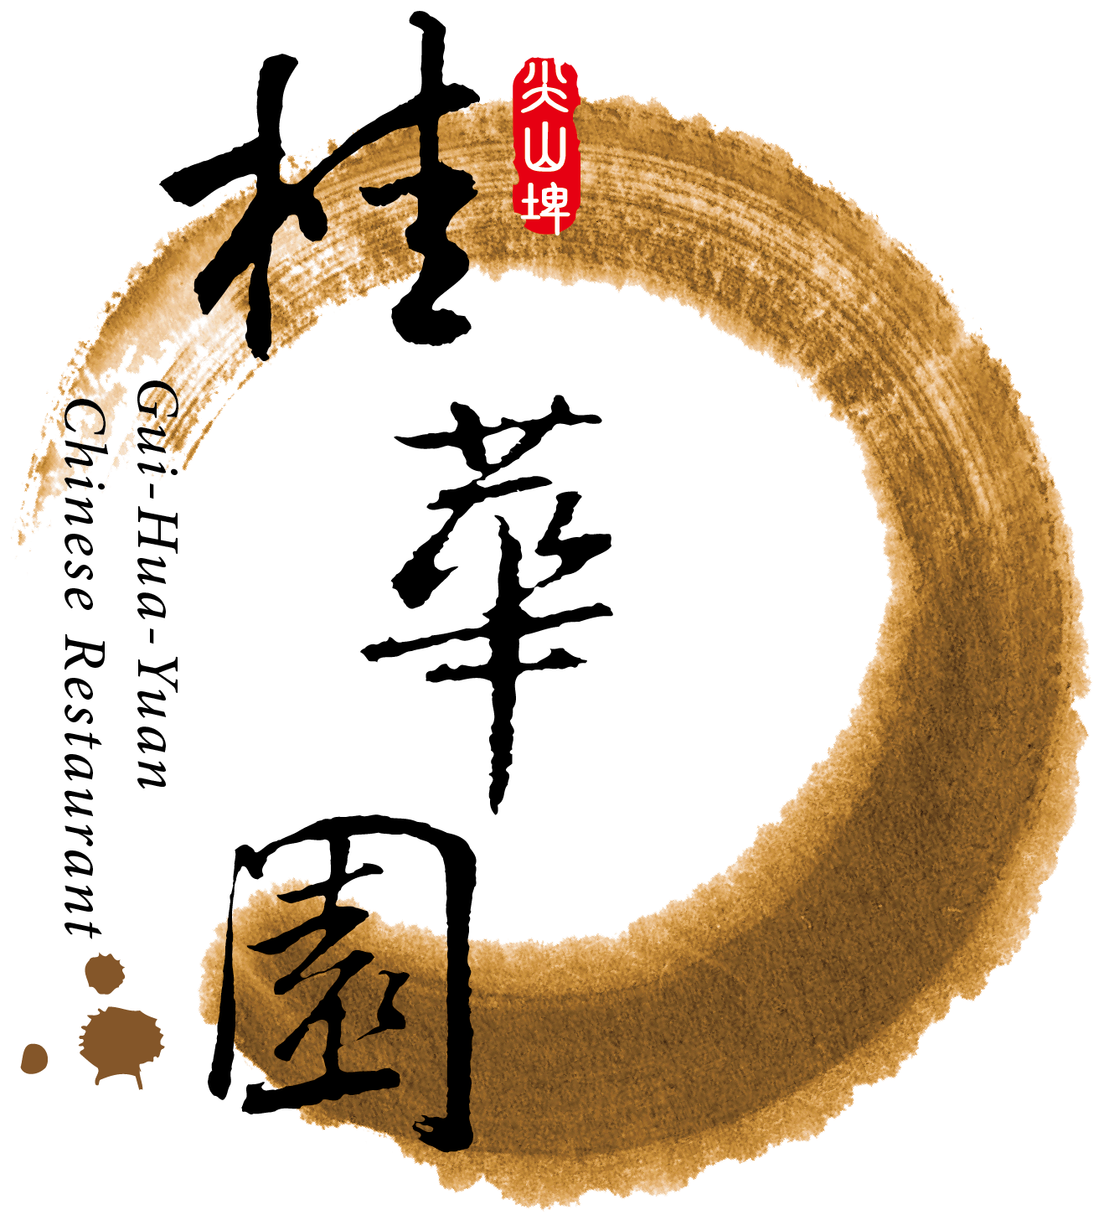

114-115年「馬到成功」尾牙春酒菜單

歡樂喜慶大團圓

紅潤馬告石榴球

陶板鹽焗海大蝦

剁椒蔥香多寶魚

酒釀燒汁戰斧豬

避風塘脆雞米糕

台式芋棗拚蘆筍

金線蓮群菇雞湯

主廚特製美甜點

寶島四季鮮果盤

NT 8,800元

每桌10位；另加10%服務費
All Price are subject to 10％ service charge ; 10 persons for a table

聯絡電話：（06）6233888轉3100、3210 傳真電話：（06）6234658
此菜單自114年11月1日起至115年3月31日止

